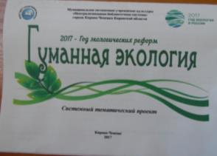**Актуальные информационные продукты**

**в реализации системного проекта «Гуманная экология» (2017г.)**

В Общероссийские Дни защиты от экологической опасности сотрудники библиотек, освещая экологические проблемы современности, начали активно внедрять в практику работы инновационные формы. К ним относятся мультимедийные продукты, которые обладают большой наглядностью и отличаются необычной подачей материала.

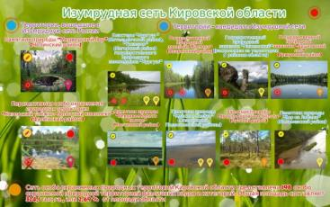Библиотека им. Д.С. Лихачёва в апреле на сайте МАУК «ЦБС» города Кирово-Чепецка и в соцсетях разместила **интерактивную карту Изумрудной сети Кировской области «Изумрудная россыпь».**

К изображениям на карте прикреплены ссылки на веб-ресурсы, карты, Youtube-ролики, действующие нормативно-правовые документы. Всего в один клик любой желающий сможет узнать массу интересной информации по каждой территории Кировской области, претендента Изумрудной сети России. Интерактивный плакат будет полезен учащимся общеобразовательных школ. Он является как визуальной опорой при восприятии материала, так и источником информации, поданной в привлекательном виде.

**Изумрудная сеть Кировской области** [Электронный ресурс] : интерактивная карта / МАУК «ЦБС» города Кирово-Чепецка, библиотека им. Д. С. Лихачёва ; сост. И. В. Ланшакова. – Электрон. дан. – Кирово-Чепецк, 2017. – Режим доступа: https://annotatepro.mockflow.com/view/82e68ec5daf9c4c4b307c366d954899d. – Загл. с экрана. – (2017 – Год экологии в России).

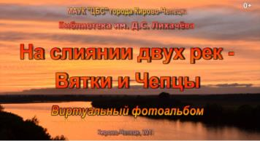В апреле в интернет-пространстве и учащимся МКОУ СОШ № 4 был презентован **виртуальный фотоальбом «На слиянии двух рек – Вятки и Чепцы».** В нём собрано 88 работ 12 фотографов из Кирово-Чепецка, Кирова и Екатеринбурга, умеющих видеть и чувствовать природу.Красивая музыка, сопровождающая прекрасные кадры, делает видео релаксирующим.

**На слиянии двух рек - Вятки и Чепцы** [Видеозапись] : виртуальный фотоальбом / МАУК «ЦБС» города Кирово-Чепецка, библиотека им. Д. С. Лихачёва ; сост. И. В. Ланшакова. – Кирово-Чепецк, 2017. – 7 мин. 24 с. – Загл. с экрана. – (2017 – Год экологии в России).

В мае библиотекой был создан **социальный видеоролик «Время собирать… мусор»**, сразу же ставший популярным в соцсети «ВКонтакте». В видеоролике показаны распространённые виды бытовых отходов и впечатляющие сроки их разложения. Цифры заставляют задуматься о масштабах надвигающейся экологической катастрофы.

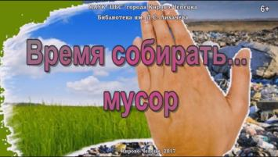**Время собирать… мусор** [Видеозапись] : социальный видеоролик : [вред отходов для окружающей среды] / МАУК «ЦБС» города Кирово-Чепецка, библиотека им. Д. С. Лихачёва ; сост. И. В. Ланшакова. – Кирово-Чепецк, 2017. – 3 мин. 28 с. – Загл. с экрана. – (2017 – Год экологии в России).

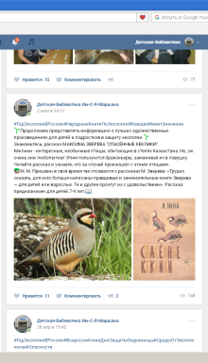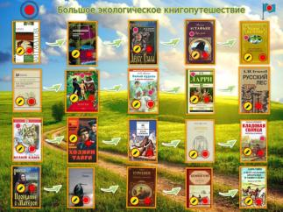В рамках тематического цикла «Народные книги по экологии и каждая имеет значение» был создан интерактивный постер-плакат «Большое экологическое книгопутешествие». Сотрудники абонемента библиотеки им. Д.С. Лихачёва на протяжении трёх месяцев: с февраля по апрель, изучали читательский спрос на художественные книги экологической тематики. С помощью мини-опроса был составлен ТОП-20 самых популярных эко-книг библиотеки им. Д.С. Лихачёва. Этим книгам и посвящён плакат «Большое экологическое книгопутешествие». Это не статичная иллюстрация, на обложках размещены активные метки, одно нажатие – и перед пользователем появится самая разнообразная информация по книге: отзывы читателей, текст произведения, видеофильмы, снятые по мотивам этих произведений. Для этого нужно всего лишь активировать картинку одним кликом мыши. Представлена информация о таких произведениях как «Плаха» Ч. Айтматова, «Дерсу Узала» В. Арсеньева, «На Большую Землю» С. Залыгина, «Русский лес» Л. Леонова, «Земля Санникова» В. Обручева, «Кысь» Т. Толстой и другие.

**Большое экологическое книгопутешествие** [Электронный ресурс] : интерактивный постер-плакат / МАУК «ЦБС» города Кирово-Чепецка, библиотека им. Д. С. Лихачёва ; сост. И. В. Ланшакова. – Электрон. дан. – Кирово-Чепецк, 2017. – Режим доступа: https://annotatepro.mockflow.com/embed.jsp?id=10099499289691d4b054190cf86b7141. – Загл. с экрана. – (2017 – Год экологии в России).

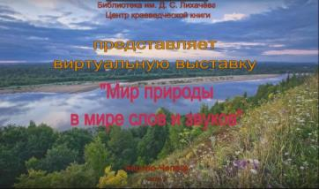В процессе разработки экологического мероприятия «Книга – природа, книга – пейзаж» сотрудниками Центра краеведческой книги была создана **виртуальная выставка «Мир природы в мире слов и звуков»**,раскрывающая перед зрителями заповедные места, уникальные красоты вятской природы, снятые фотохудожниками по всей Кировской области. Сменяющиеся пейзажи сопровождают стихи местных поэтов: Е. Жуйкова, А. Елькина, В. Чиркова, Ф. Столяровой и др.

**Мир природы в мире слов и звуков** [Видеозапись] : виртуальный фотоальбом : [вятские поэты о красоте родной природы] / МАУК «ЦБС» города Кирово-Чепецка, библиотека им. Д. С. Лихачёва ; Центр краеведческой книги ; сост. В. А. Осипова. – Кирово-Чепецк, 2017. – 3 мин. 00 с. – Загл. с экрана. – (2017 – Год экологии в России).

Все мультимедийные продукты были размещены на сайте МАУК «ЦБС» города Кирово-Чепецка, в социальных сетях «ВКонтакте», «Facebook».

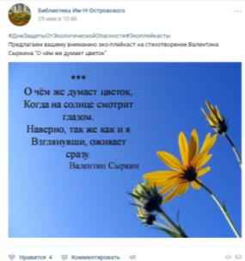

**Эко-плейксты - одна из современных форм пропаганды экологических знаний и книги о природе.**

Рекламные эко-открыки были созданы в библиотеке им. Н. Островскогона стихи о природе кирово-чепецких авторов **«Боготворю земную красоту** Представлено 7 эко-плейкстов. Просмотрено 736 виртуальными пользователями. Получено 49 отметок «мне нравится», сделано 9 репостов.

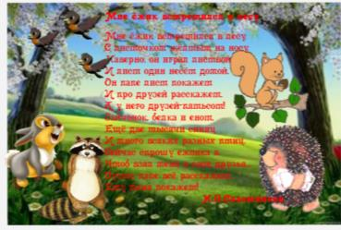С 15 апреля по 5 июня детской библиотекой им. Е. Чарушина были созданы **экоплейкасты** **«По страницам экокалендаря»** :

«19 апреля - День подснежника»

«3 мая - День Солнца»

«15 мая-15 июня - Единые дни действий в защиту малых рек и водоёмов». Создан краеведческий **экоплейкаст «Мне ёжик встретился в лесу»** на стихи Н. Сласникова. <http://www.playcast.ru/view/10644457/4129e3cae08e1ae1a451a86b53d1e8597b240b3apl>

по одноимённому стихотворению Н.П.Сластникова, воспитывающего любовь к родной природе.

## Продукты выложены на странице детской библиотеки в соцсети ВКонтакте.

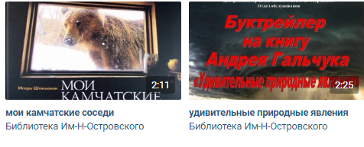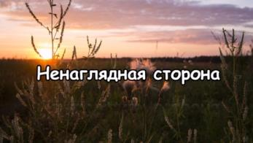В мае были созданы детские **буктрейлеры на книги И. Шпиленка «Мои камчатские соседи»** и **А. Гальчука «Удивительные природные явления»**. Буктрейлеры были размещены на страничке Вконтакте библиотеки им. Н. Островского, группе Сетевая акция «Зелёная страница», сайте Учреждения,YouTubе. Буктрейлеры просмотрели 513 человек.



Библиотека им. Е. Чарушина порадовала своих читателей новыми экологическими буктрейлерами:

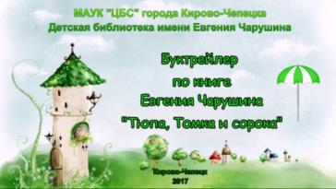«Тюпа, Томка и сорока»,

«Кошка Маруська», « Ненаглядная сторона»

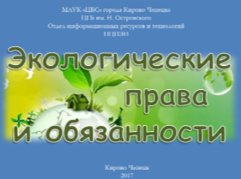

Экологические права и обязанности [Видеозапись] / МАУК «ЦБС» города Кирово-Чепецка, ЦГБ им. Н. Островского, Отдел информационных ресурсов и технологий, ПЦПЭИ ; сост. Ю. В. Козачук, Н. Г. Тарасова. – Кирово-Чепецк, 2017. – 3 мин. 27 с. – Загл. с экрана.

Сегодня многие люди не знают своих прав, тем более экологических. Данное видео отражает основные права и обязанности граждан РФ в сфере охраны окружающей среды.

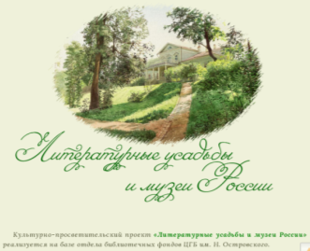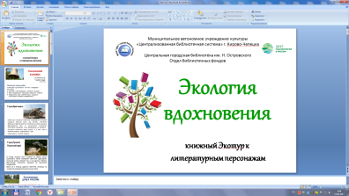Для виртуальных пользователей отделом библиотечных фондов создан **рекламный продукт****«Экология ВДОХНОВЕНИЯ» -**  это особый вид книжной экологии по преобразованию гуманных идей в действо, направленных на защиту и сохранение природы, где от древа знаний и культурной инициативы необходимо перейти к к реальному результату по **экологическому преображению** окружающей действительности. В рамках данного продукта реализуется литературно-просветительский **проект** экологической тематики **«ИСТОКИ»**.

**Цель**проекта – создание информационного продукта «Литературные усадьбы и музеи: интеллектуальная экология» содержанием, которого является концепция защиты и сохранения природы при помощи художественного слова и пространства книги (см. на сайте Учреждения).

<http://kchepgcbs.ru/index.php/literaturnye-usadby>

**Книжный Экотур** по литературным усадьбам и музеям России:

* в *виртуальном* пространстве представлен на сайте Учреждения,
* в *традиционной* форме – это организация концептуальных выставок, книжных экспозиций с результатами аналитической и исследовательской деятельности. Располагались книжные экспозиции в читальном зале библиотеки им. Н. Островского.

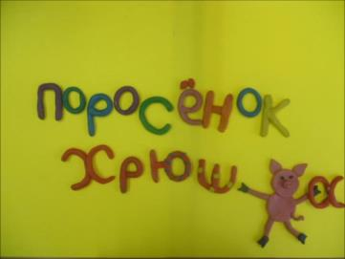Сотрудники библиотеки им. Е. Чарушина разработали и внедрили в практическую деятельность интересную творческую форму работы с детьми дошкольного и младшего школьного возраста - сочинение экологической сказки и создание на её основе экологического мультфильма.

**Цель**: использование в эко-просвещении новой интерактивной и наглядной формы работы - экомультфильма.

Сюжет экосказки «Поросёнок Хрюша» придуман ребятами из подготовительных групп, посещающих читательскую студию «Школа общения», а мультфильм смонтирован сотрудниками библиотеки.

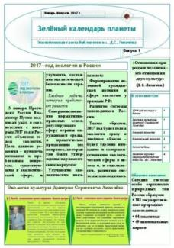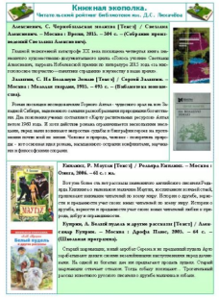Инновацией Года экологии является выпуск эко-газеты. **«Зелёный календарь планеты».** Наряду с разнообразными рубриками газеты, постоянной является «Книжная экополка», в которой рассказывается о популярных произведениях русской и зарубежной литературы, посвящённых вопросам защиты окружающей среды.

**Зелёный календарь планеты** [Текст] : экологическая газета / МАУК «ЦБС» города Кирово-Чепецка, библиотека им. Д. С. Лихачёва ; сост. и комп. вёрстка И. В. Ланшакова. – Вып. 2. – Кирово-Чепецк, 2017. – 6 с.

***Электронные эко-полки - новая форма работы с виртуальными пользователями***

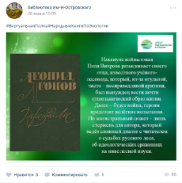В рамках тематического цикла «Народные книги по экологии и каждая имеет значение» на страничке ВКонтакте была созданы **виртуальные эко-полки**. ВКонтакте на страничке библиотеки им. Н. Островского Созданы 2 виртуальных эко-полки на книги И. Акимушкина «Мир животных» и Л. Леонова «Русский лес». Представленные книги сопровождались рекомендательными аннотациями. Просмотрено 199 виртуальными пользователями. Получено 11 отметок «мне нравится», сделано 2 репоста.

*Электронная эко-полка* бала создана на страничке ВКонтакте библиотеки № 7 по теме «Волшебное царство природы» в формате «сериального чтения», посвященного книгам о взаимоотношениях человека и животных. В мае были представлены книги для семейного чтения «Мохнатый ребенок» М. Аромштам и «Крысявки» О. Громыко. Всего было 58 просмотров. В апреле были представлены 2 книги о взаимоотношениях человека и животных: Н.Дурова «Мой дом на колесах» и Д. Лондон «Белый клык». Всего было 114 просмотров данной информации.

Удаленные пользователи могли воспользоваться ссылками на печатную версию произведений.

В течение года под хэштегом «Народные книги по экологии…» на страничке ВКонтакте детская библиотека им. С. Я. Маошака размещала информацию о художественных произведениях экологической направленности.

Цель – в форме беседы познакомить читателей – детей и подростков с произведениями небольшого формата (сказками, рассказами, миниатюрами), раскрывающими тему влияния человека на живую и неживую природу. Представлена информация о 7 произведениях.

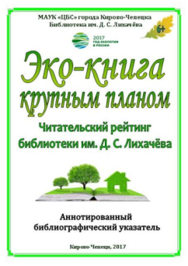В рамках тематического цикла «Народные книги по экологии и каждая имеет значение» библиотекой им. Д.С. Лихачёва издан **аннотированный библиографический указатель «Эко-книга крупным планом»,** в котором представлен ТОП-20 эко-книг, популярных среди читателей библиотеки им. Д.С. Лихачёва. Эти произведения набрали наибольшее количество голосов в читательском опросе, который проходил на абонементе библиотеки с февраля по апрель. В опросе приняли участие читатели всех возрастов. На юношеском абонементе самыми популярными эко-книгами оказались «Маугли» Р. Киплинга, «Белый пудель» А. Куприна, «Кладовая солнца» М. Пришвина и другие. В ТОП-20 также вошли «Плаха» Ч. Айтматова, «Дерсу Узала» В. Арсеньева, «На Большую Землю» С. Залыгина, «Русский лес» Л. Леонова и другие.

Издание активно демонстрируется читателям библиотеки, что способствует повышению книговыдачи художественных произведений экологической тематики, на страницах которых поднимаются проблемы экологии и нравственности.

**Эко-книга крупным планом**: читательский рейтинг библиотеки им. Д. С. Лихачёва [Текст] : аннотированный библиографический указатель / МАУК «ЦБС» города Кирово-Чепецка, библиотека им. Д. С. Лихачёва ; сост. и комп. вёрстка Т. Н. Ковалева. – Кирово-Чепецк, 2017. – 18 с. : ил.